山东省专利转移转化项目实施单位揭牌仪式举行

近日，山东省专利转移转化项目实施单位揭牌仪式在泰山智慧谷举行，泰安市市场监督管理局党组成员、副局长刘建广出席揭牌仪式并揭牌。泰安市市场监督管理局知识产权保护和运用促进科、泰安市市场监督管理局高新区分局和泰安泰山科技有限公司相关负责人出席活动。
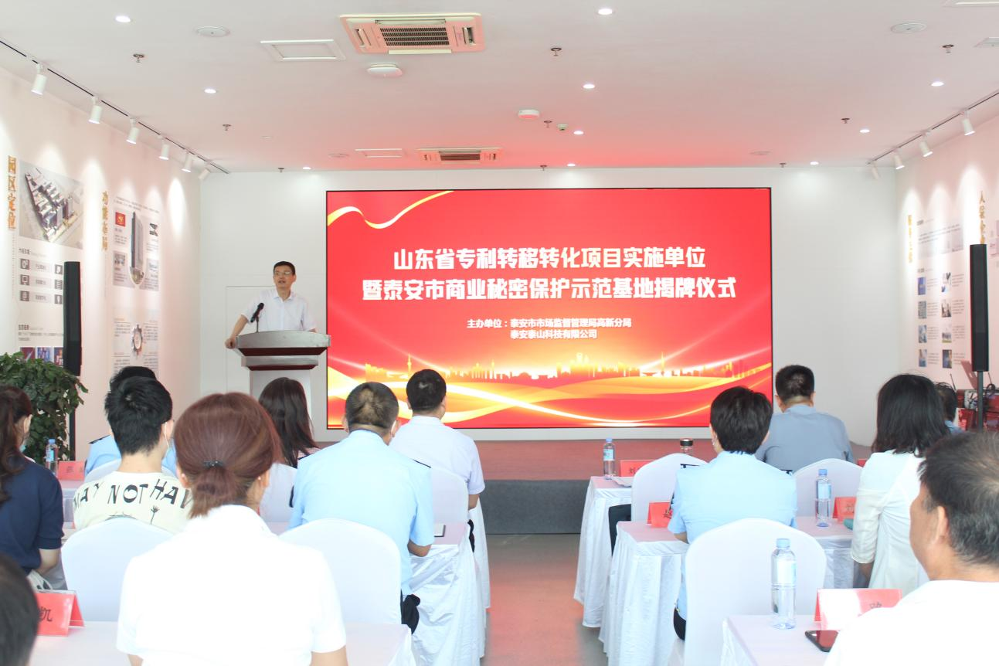

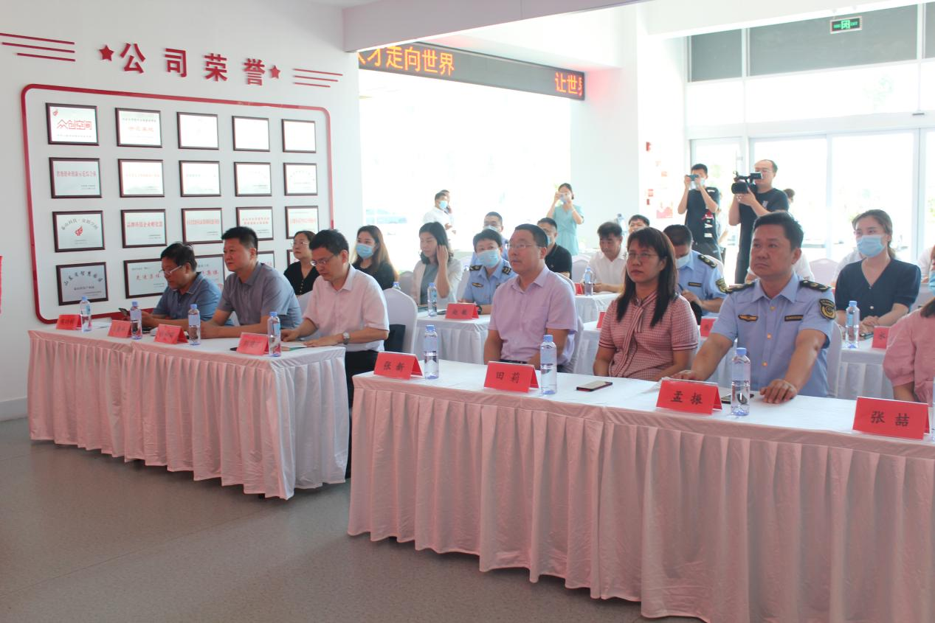
2022年3月30日，山东省市场监管局公布了第二批专利技术转移转化项目实施单位共35家，泰安高新技术产业开发区名列其中。山东省专利技术转移转化专项计划项目是根据财政部、国家知识产权局的专利转化专项计划部署，旨在鼓励专利转移转化工作开展，促进知识产权价值实现。
刘建广充分肯定了高新区的知识产权工作，并指出：希望高新区通过转移转化项目的实施，建立高校、科研院所和企业常态化交流合作机制，精准对接企业创新需求，促进高校科研院所专利成果在企业转化落地，加速专利成果转移转化，让更多“专利之花”转化为“产业之果”，推动科技优势转化为现实生产力，为企业的持续发展提供技术支持。下一步，市场监管局也将不断提升知识产权运营服务能力，全链条强化知识产权创造、保护、运用，提高知识产权治理能力和治理水平，为全市高质量发展提供坚强支撑。
揭牌仪式后，与会企业代表就知识产权工作进行了座谈。
